实验报告四
二叉树的操作

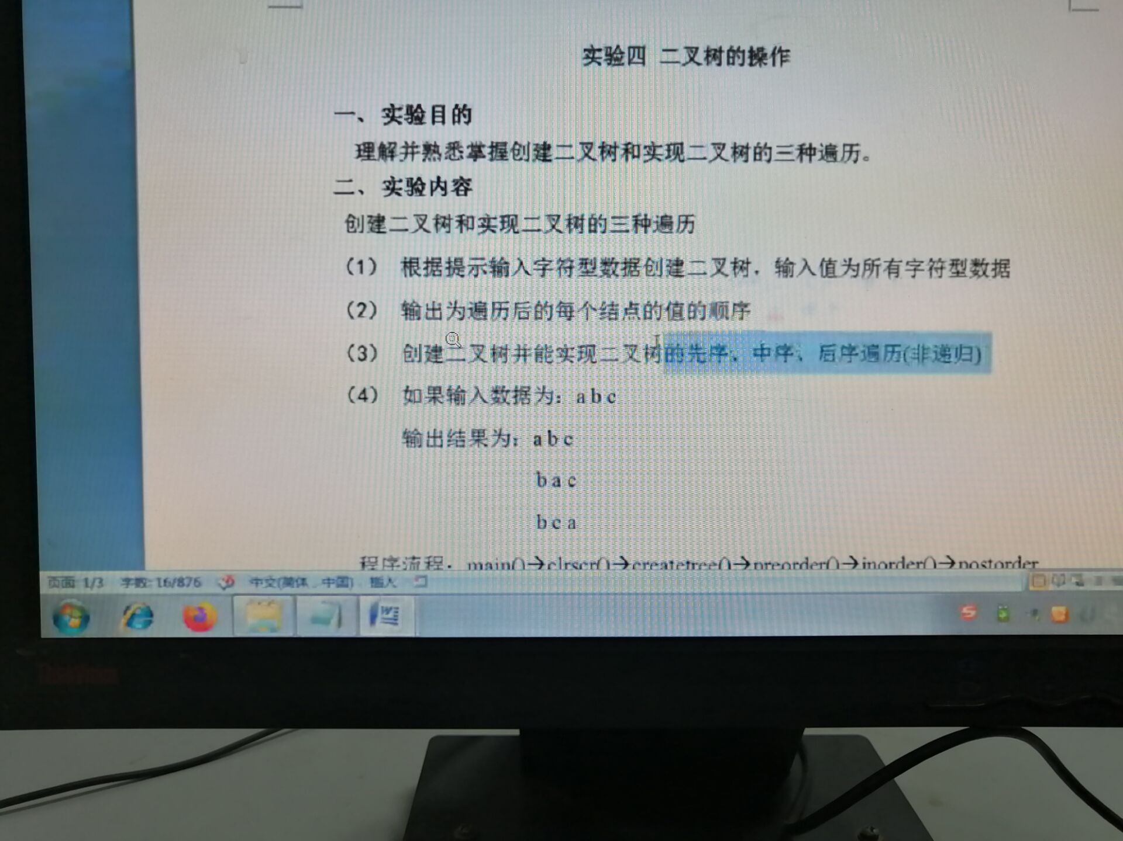

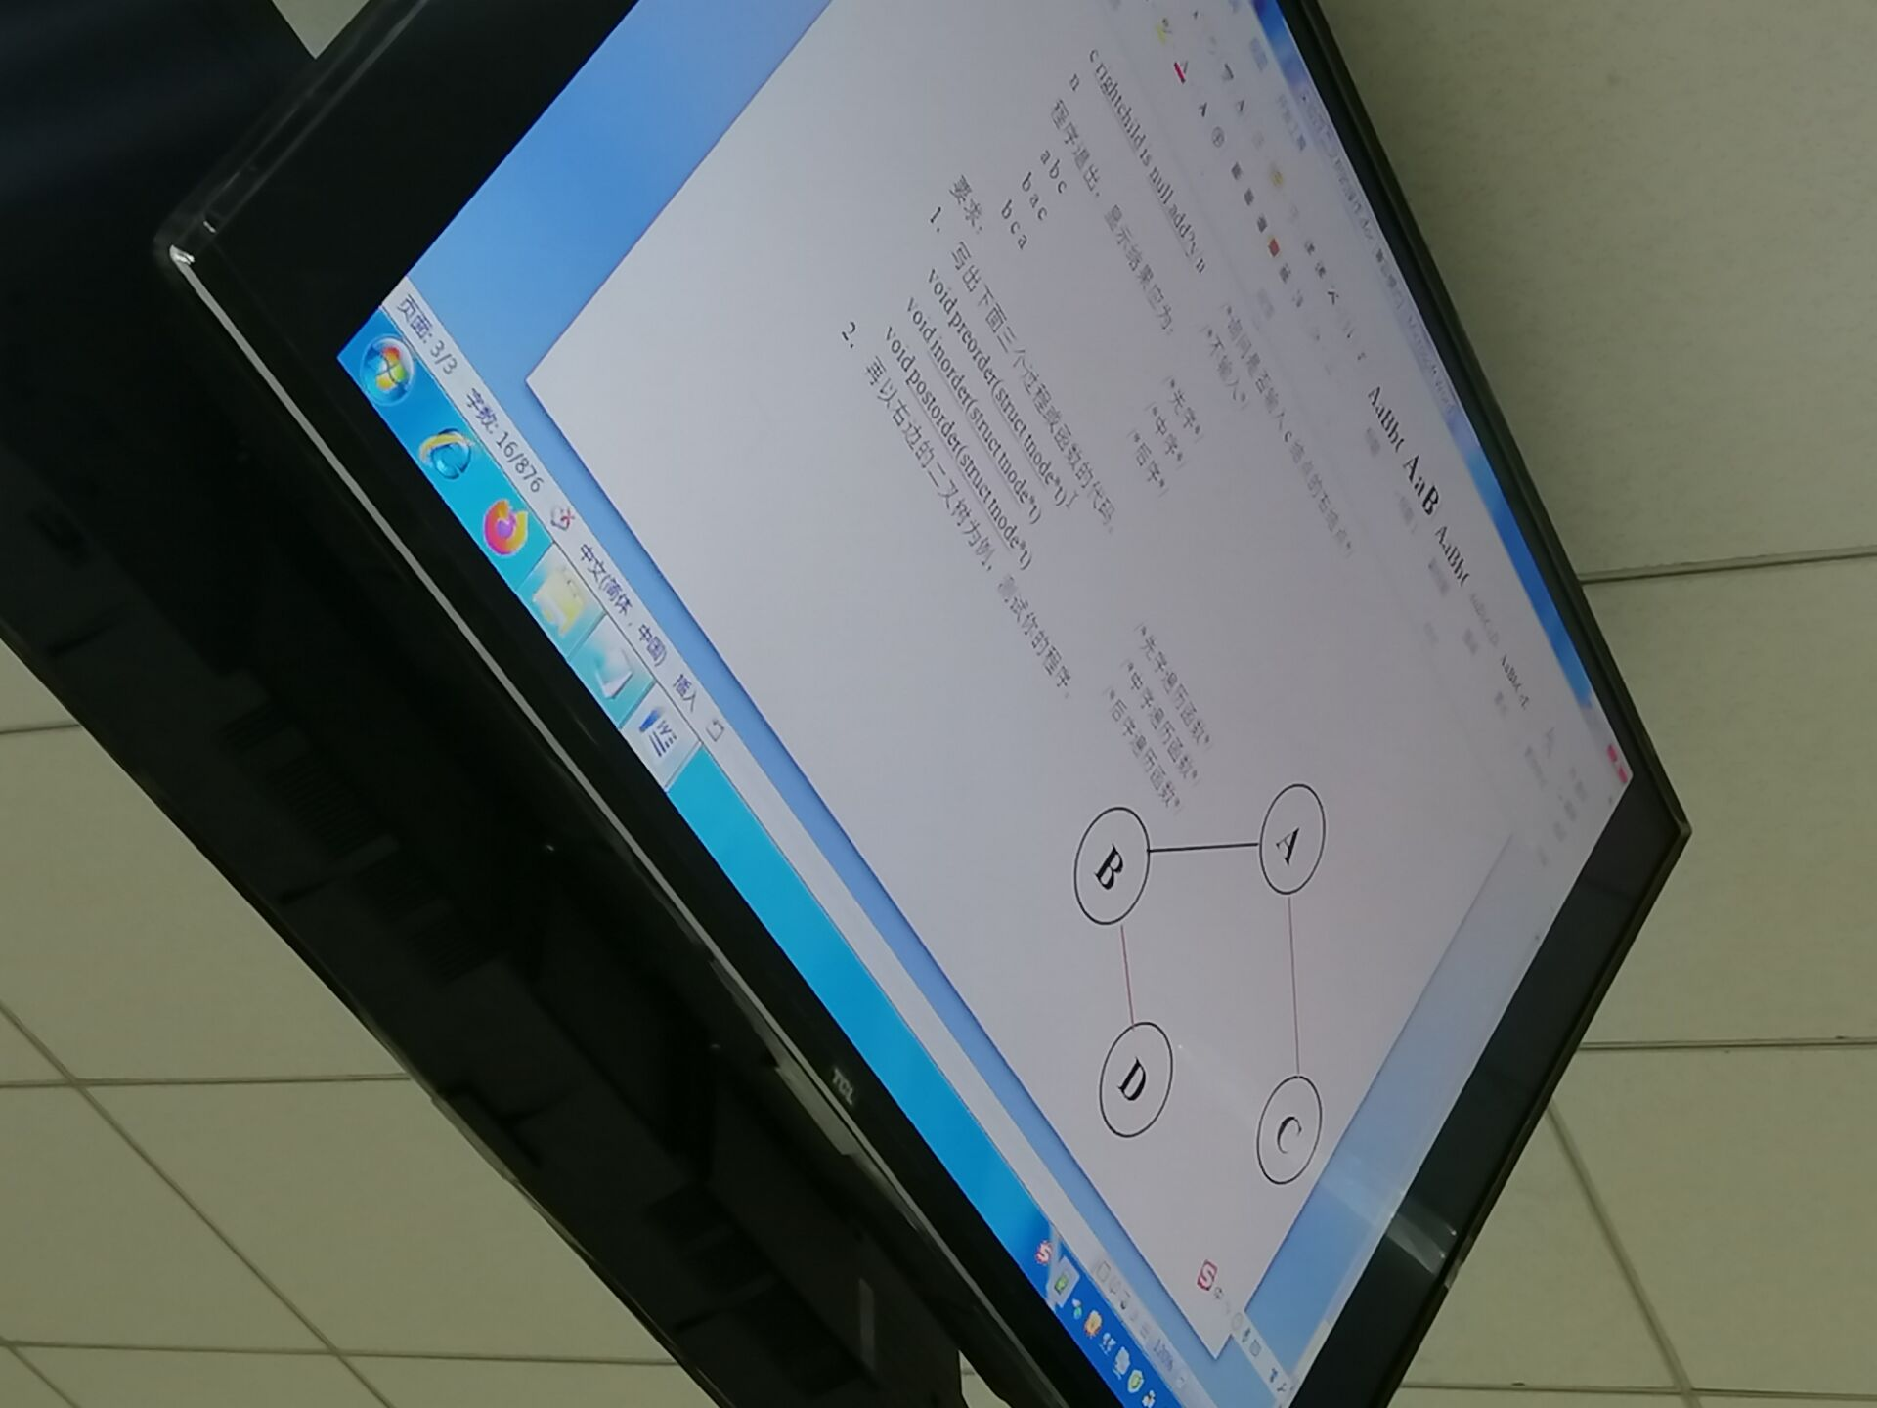
非递归算法实现二叉树的中序历遍
Status InorderTraverse1(BiTree T,Status(*visit)TElemType))
{
SqStack S;
InitStack(&S);
while (T || !StackEmpty(S))
{
if (T)
{
Push(&S, T);
T = T->lchild;
}
else
{
Pop(&S, &T);
if (!Visit(T->data))
return ERROR;
T = T->rchild;

}
}
printf("\n")
return OK;

}

总结：对于前中后非递归形式的遍历掌握不清，后期会从CSDN上学习如何正确地进行非递归前中后序遍历。

